6386Monopolycartes corrigé
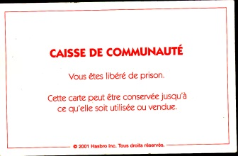 | 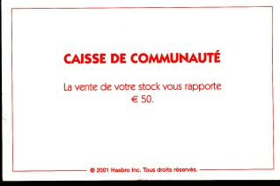 | 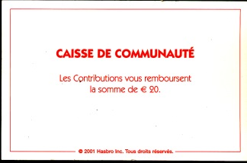 | 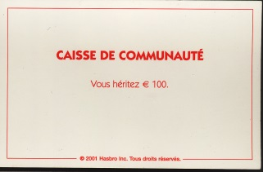
Ni är fri från fängelse.  Detta kort kan sparas ända tills det används eller säljs | Försäljningen av ert lager inbringar er 50 euro. | Skatteverket återbetalar er 20 euro | Ni ärver 100 euro
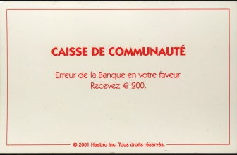 | 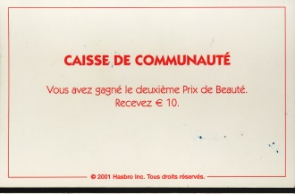 | 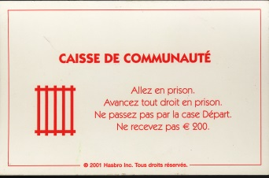 | 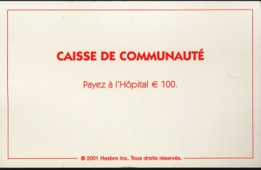
Fel från banken i er favör. Mottag 200 euro. | Ni har vunnit andra pris i Skönhet. Mottag 10 euro. | Gå i fängelse. Gå direkt i fängelse. Gå inte förbi Startrutan. Mottag inte 200 euro. | Betala sjukhuset 100 euro.
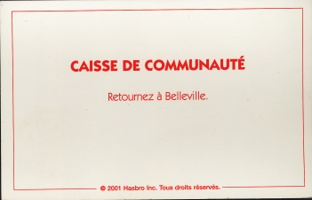 | 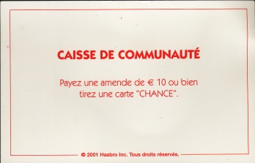 | 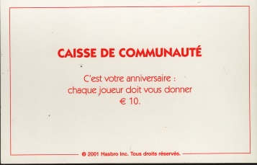 | 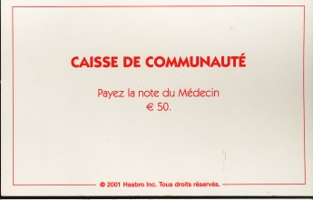
Gå tillbaka till Belleville | Betala en bot på 10 euro eller dra ett Chanskort | Det är er födelsedag: varje spelare måste ge er 10 euro | Betala läkarräkningen 50 euro
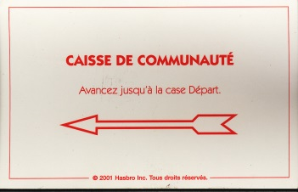 | 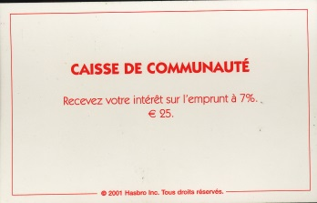 | 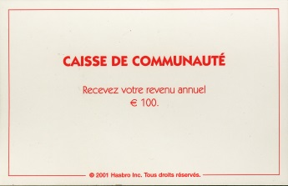 | 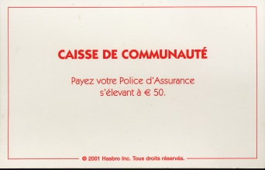
Gå framåt ända till Start. | Mottag er ränta på lånet på 7%: 25 euro | Mottag er årliga inkomst 100 euro | Betala er Försäkringspremie som uppgår till 50 euro
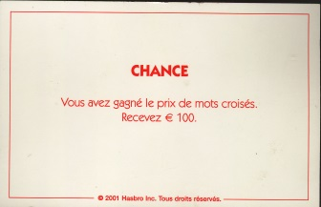 | 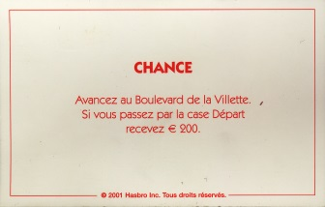 | 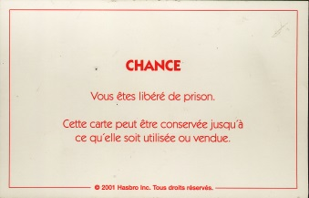 | 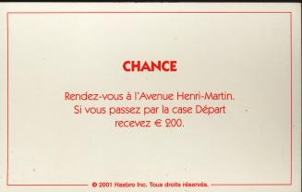
Ni har vunnit korsordspris. Mottag 100 euro. | Gå framåt till boulevard de la Villette. Om ni passerar Start, mottag 200 euro. | Ni är fri från fängelse.  Detta kort kan sparas ända tills det används eller säljs | Möte på Avenue henri-Martin. Om ni passerar Start, mottag 200 euro.
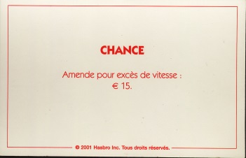 | 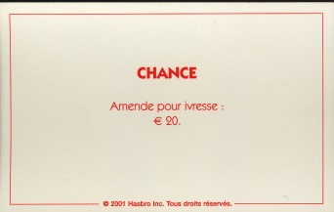 | 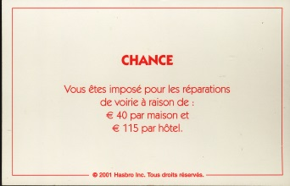 | 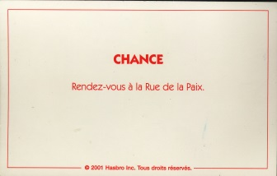
Böte för fortkörning: 15 euro. | Böte för fylla: 20 euro. | Ni är skyldig skatt för gatuarbeten enligt följande: 40 euro per hus och 115 euro per hotell | Möte på Rue de la Paix.
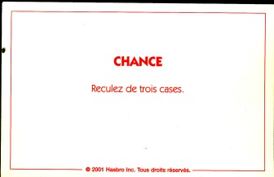 | 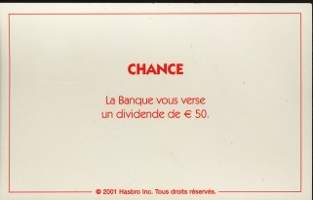 | 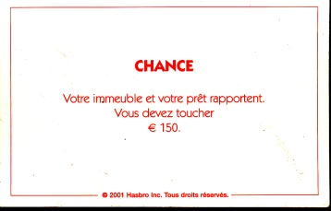 | 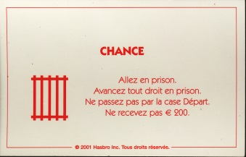
Gå tillbaka 3 steg. | Banken betalar er en mellanskillnad på 50 euro. | Er fastighet och ert lån ger vinst. Ni skall mottaga 150 euro. | Gå i fängelse. Gå direkt i fängelse. Gå inte förbi Startrutan. Mottag inte 200 euro.
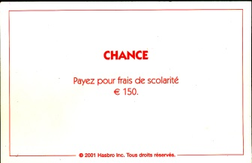 | 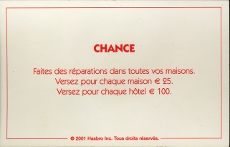 | 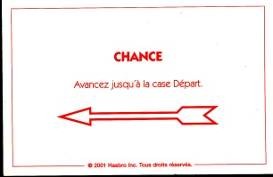 | 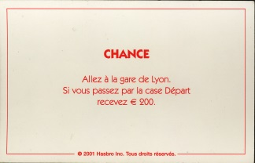
Betala för skolavgifter 150 euro. | Gör reparationer i alla era hus. Betala för varje hus 25 euro. Betala för varje hotell 100 euro. | Gå framåt ända till Startrutan. | Gå till Gare de Lyon. Om ni passerar Start, mottag 200 euro.

